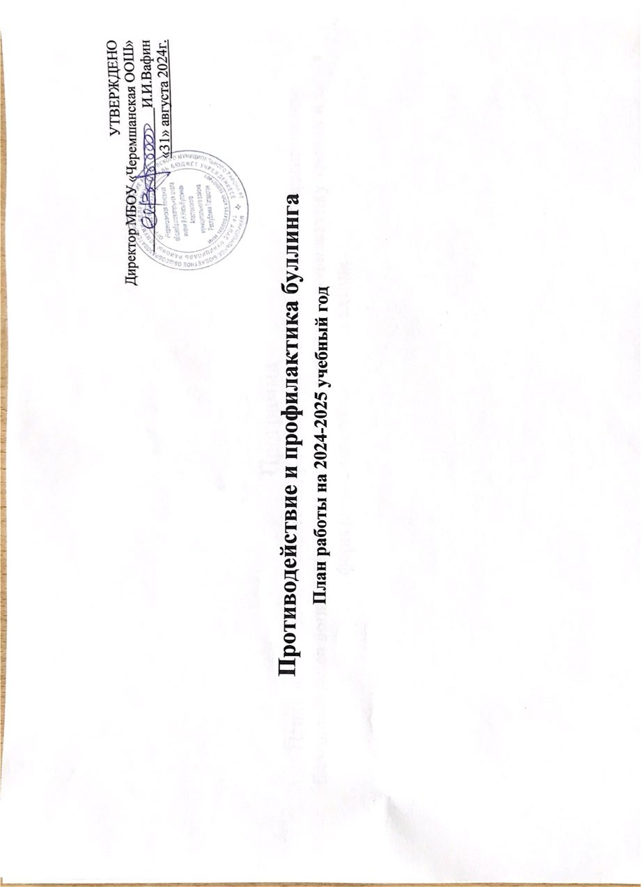
Цель: профилактика буллинга, кибербуллинга и агрессии в школьной среде, создание комфортного психологического микроклимата, сохранение психологического здоровья обучающихся.

Основные задачи:
- способствовать нормализации эмоционального состояния и поведения обучающихся;
- оказывать помощь обучающимся в снижении проявления агрессивности в школьной среде;
- формировать навыки конструктивного реагирования в конфликте и сложных жизненных ситуациях;
- способствовать развитию толерантности, эмпатии участников образовательного процесса;
- повышать социально-психологическую компетентность педагогов и родителей в вопросах профилактики буллинга среди обучающихся;
- осуществлять координацию совместной деятельности классных руководителей, педагогов - психологов, социальных педагогов по профилактике буллинга и агрессии в школе.

№ | Наименование мероприятия | Сроки | Ответственные
 | Организационно-методическая р а б о т а
1. | Разработка и утверждение Плана по профилактике буллинга в образовательной среде на 2024-2025 учебный год | август, сентяб рь | ЗДВР,  классные руководители
2. | Выявление обучающихся с эмоционально-неустойчивым типом поведения, склонных к проявлению агрессивного поведения, определение основных причин такого поведения, выработка  адекватных воспитательных стратегий и способов перевода агрессии в  социально приемлемую активность. | в течение учебного года | классные руководители,

3. | Поддержание высокой социальной активности школьников во внеурочной деятельности, привлечение обучающихся к активным формам досуга, творческой, социально значимой деятельности. | в течение  учебного года | классные  руководители,
4. | Распространение информации о деятельности «Детского телефона доверия». | в течение учебного года | классные руководители,
5. | Информирование родителей и обучающихся о проведении консультаций для несовершеннолетних и их родителей, оказавшихся в  кризисной ситуации. | сентябрь | классные руководители,
6. | Организация и проведение акции «Международный день борьбы с буллингом» - 27 января - «Травли NET» (5-9 классы). | январь | классные руководители,
7. | Оценка эффективности реализации плана работы по профилактике буллинга на 2024-2025 учебный год. | май | ЗДВР,  классные руководители
 | Работа с обучающимися
 | Профилактика буллинга на уровне классных коллективов
8. | Профилактические занятия, беседы с первоклассниками, направленные  на | сентябрь, | классные  руководители,
 | адаптацию к новой социальной ситуации. | октябрь
9. | Цикл развивающих занятий по формированию навыков межличностного общения  (при выявлении проблем в общении в классном коллективе):  - Мир чувств и эмоций.  - Почему мы конфликтуем?  - Умеем ли мы общаться?  - Навыки эффективной коммуникации. | в течение года | классные  руководители
10. | Проведение классных часов, бесед с учащимися по профилактике буллинга несовершеннолетних  Примерная тематика:  1-5 класс:  - Наш класс живет дружно.  - Я не дам себя обижать.  - Что такое быть добрым.  - Как научиться жить без драки. 6 – 9 класс:  - Что такое буллинг?  - Что такое агрессия и как ей противостоять?  - Учись управлять своими эмоциями.  - Способы решения конфликтов с ровесниками. | в течение года | Советник,  классные руководители,
11. | Мероприятия по профилактике кибербуллинга в рамках классных часов:  «Интернет и мое здоровье» (1- 4 классы);  «Правила безопасности в сети Интернет» (6 - 9 классы). | февраль-апрель | Советник,  классные руководители,

